ЭХО
Газета № 4 от 05.02.2024г.

(Газета Журавского сельсовета основана решением 9 сессии Совета депутатов (третьего созыва) Журавского сельсовета Чистоозерного района Новосибирской области от 29.03.2006г)
Учредитель: администрация Журавского сельсовета Чистоозерного района Новосибирской области. | Адрес: 632715 НСО Чистоозерный район, с.Журавка, ул. Центральная 41б, Телефон: 8(383)6893342,  факс: 8(383)6893508 сайт администрации shurawka.nso.ru | Редактор: Воронина В.А.  Ответственный секретарь: Погоняйченко О.Н  Тираж: 5 экз.
Сегодня в номере:
- Информация прокуратуры
1.

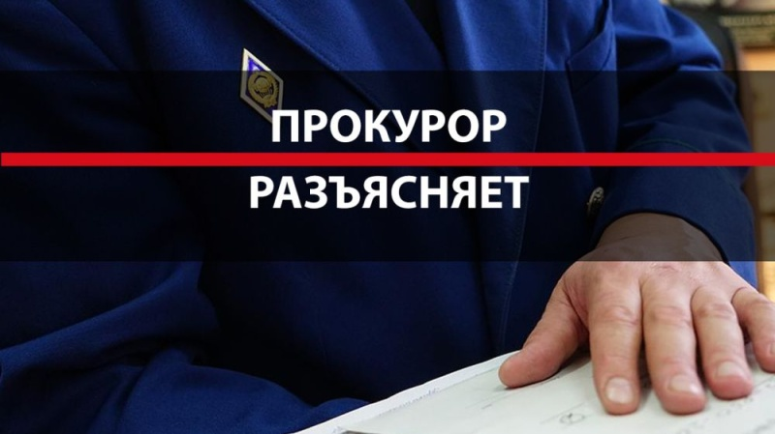
Ужесточена ответственность за передачу лицам, содержащимся в учреждениях уголовно-исполнительной системы или месте содержания под стражей, запрещенных предметов
Вступившим в силу с 30.12.2023 Федеральным законом от 19.12.2023 № 597-ФЗ Уголовный кодекс Российской Федерации дополнен статьей 321.1, устанавливающей уголовную ответственность за передачу любым способом лицу, содержащемуся в учреждении уголовно-исполнительной системы или месте содержания под стражей, средств мобильной связи и иных средств коммуникации и (или) обеспечивающих их работу комплектующих к ним, приобретение, хранение или использование которых указанным лицом запрещено законом, совершенная лицом, подвергнутым административному наказанию за деяние, предусмотренное частью 2 статьи 19.12 Кодекса Российской Федерации об административных правонарушениях (далее – КоАП РФ) или имеющим судимость за совершение аналогичного преступления.
Лицо считается подвергнутым административному наказанию до истечения одного года со дня исполнения постановления о назначении административного наказания, по которому исполнение произведено полностью (часть 1 статьи 31.10 КоАП РФ); истечения сроков давности исполнения постановления о назначении административного наказания (пункт 3 части 2 статьи 31.10, статья 31.9 КоАП РФ); вынесения в случаях, предусмотренных КоАП РФ, постановления о прекращении исполнения постановления о назначении административного наказания (пункт 6 статьи 31.7, часть 7 статьи 32.13 КоАП РФ).
За совершение предусмотренного статьей 321.1 Уголовного кодекса Российской Федерации преступления может быть назначено наказание в виде штрафа в размере от ста тысяч до трехсот тысяч рублей или в размере заработной платы или иного дохода осужденного за период от одного года до двух лет, либо принудительных работ на срок до двух лет, либо лишения свободы на тот же срок.

